### 《神剑封魔》（Zeliard）

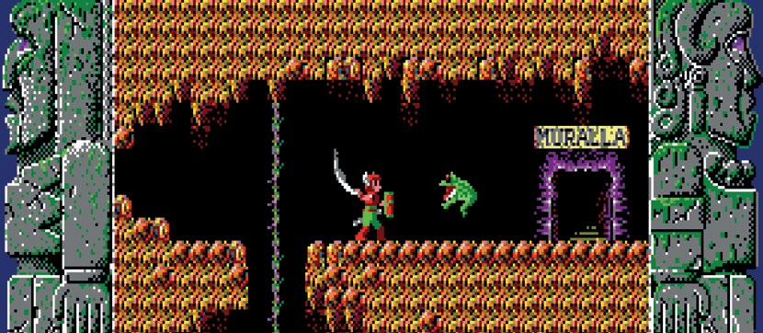

Game Arts 1987, MS-DOS, NEC PC-8801 and X1

作者：JG

翻译：Thunderplus

《神剑封魔》留在我记忆中的原因主要有三：其一，游戏体量非常大；其二，游戏难度极其高；其三，我的进度卡在最后一个地牢之后过了若干年，我才把游戏打通。当时第一次玩的时候，我的英语水平很差，所以错过了游戏里重要的提示。

《神剑封魔》明显受到了 Nihon Falcom 在 1985 年发行的《迷城国度》（Xanadu）[1]的影响。不过，《迷城国度》只在日本国内发行，而《神剑封魔》后来译成英语，1990 年在欧美国家也进行了发售。

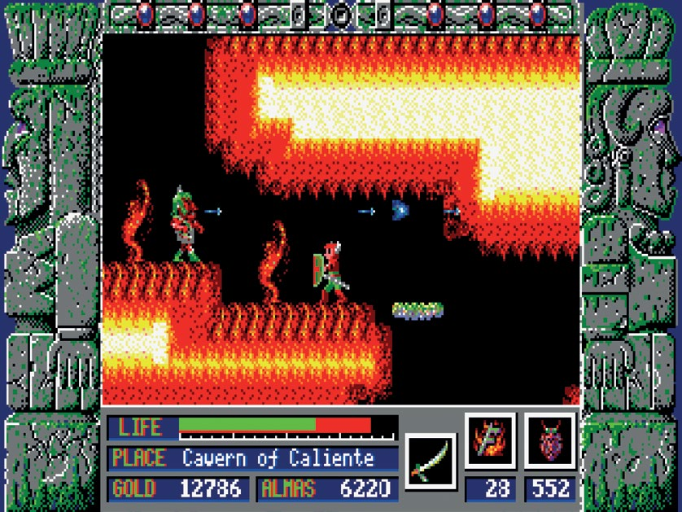

图 1 游戏中需要收集探索时要用到的特殊魔法道具，比如能够帮助你抵御高温的斗篷。

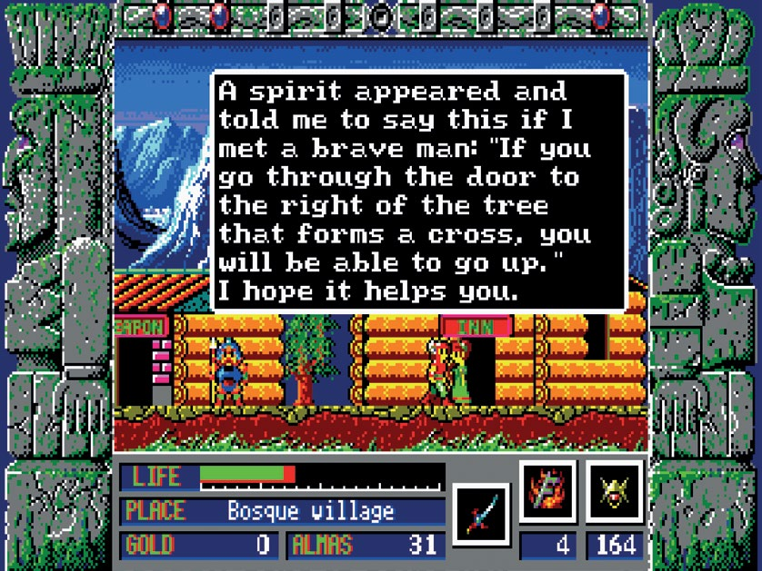

图 2 城镇居民给出的提示对于发现隐藏要素和通关游戏来说非常重要。所以一定要及时记下来。[2]

作为一款早期“银河恶魔城”游戏，《神剑封魔》的独特之处在于稍稍加入了一些 RPG 的要素。游戏中有隐藏的经验值系统，城镇中的圣者认为你的历练足够的时候就会给你升级，提升生命、伤害和魔力。

游戏中还有一个简单的背包系统：一格武器槽，一格盔甲槽，还有一格是盾牌槽，但是承受一定次数的攻击之后盾牌就会损坏。在城镇里你能买到各种各样的药剂，它们能恢复生命和魔法，提升伤害，或者修复盾牌。

你的长剑的攻击动作有横扫、上挑和下劈。每击败一个 boss 级别怪物[3]之后，你就会学到新的输出型魔法。也像其他“银河恶魔城”作品一样，游戏中存在一些道具允许玩家去到之前去不了的区域，比如可以爬上斜坡的靴子，或者可以承受高温的斗篷。

《神剑封魔》之所以在同类游戏中出类拔萃，是因为玩家能够在其中感受到那种老派的 CRPG 地牢闯关游戏的味道。光是擅长战斗部分是没法通关的，你还得把整个地图都画下来，探索每个角落，把市民提到的每个提示也都记录下来，才能保证过关。

《神剑封魔》的地图非常难画，因为后期的关卡都有两到三层，彼此连接得十分精妙。另外地图还是环形的，这是游戏中非常独特的构造。不管你在什么地方，往上下左右随便一个方向走着走着，就会回到最初的起点。即使在第一关玩家也很容易迷路，如果没有做地图的话，后续的关卡是想都不用想了。[4]

《神剑封魔》中的平台跳跃机制如今早就更新迭代，它对 2D 动作和 RPG 元素的融合现在也不罕见了。但是游戏地牢的整体设计仍然让它在同类游戏中独具一格。如果你喜欢挑战的话，这款游戏会是你的菜。

1. 译者注：《迷城国度》系列（又称《风之传说：迷城国度》）是 Falcom 在 PCE 平台上经典的 JPRG 系列之一，在日本本土人气非常高，销量至今榜上有名。开发时便由金牌制作人木屋善夫领军，故事背景宏大，配以丰富的地图和音乐。遗憾的是，第二作木屋不再参与制作，游戏体量大有削减，玩家反馈欠佳。在 2005 年 Falcom 才再推出同 IP 下的新作《东京迷城国度》。
2. 译者注：图中文字的意思是：有个幽灵曾出现过并让我在遇到勇士的时候说出下面的话：“有一棵树看起来像一个十字，如果你穿过这棵树右侧的门，你就可以向上走。”希望对你有帮助。
3. 译者注：游戏中共有八个地牢，这些地牢在剧情上也与主线有所联系，主角需要进入地牢，击败看守怪物，取得水晶。集齐水晶后，则能够打败在 Zeliard 大陆上降下灾祸的恶魔领主。
4. 译者注：游戏内地牢的设计是《神剑封魔》的主要难点之一，不仅如文中所说，地牢在水平层面是循环的，只往一个方向走会一直鬼打墙；而且垂直层面上的几层地牢的砖块贴图也都很相似，导致玩家容易混淆自己身处哪一层。游戏内没有小地图，玩家只能借助游戏盒子里附带的纸质地图进行攻略。